说明
接入数据的数据加解密使用RSA与AES相结合的方式。AES加密速度快，适用于加密数据量大的报文数据，RSA加密速度慢，安全性好，适用于对AES的密钥加密。
注：AES与DES均属于对称加密，数据加解密时起到作用一致，实际使用时采用两者任一一种均可，本文档以AES举例。

加密
数据加密后的字节数据返回前要再由Base64进行加密。

生成密钥
生成随机的AES密钥。

加密数据
使用AES密钥加密数据。

加密密钥
使用RSA证书加密密钥（证书可由接入系统提供）。

组织数据
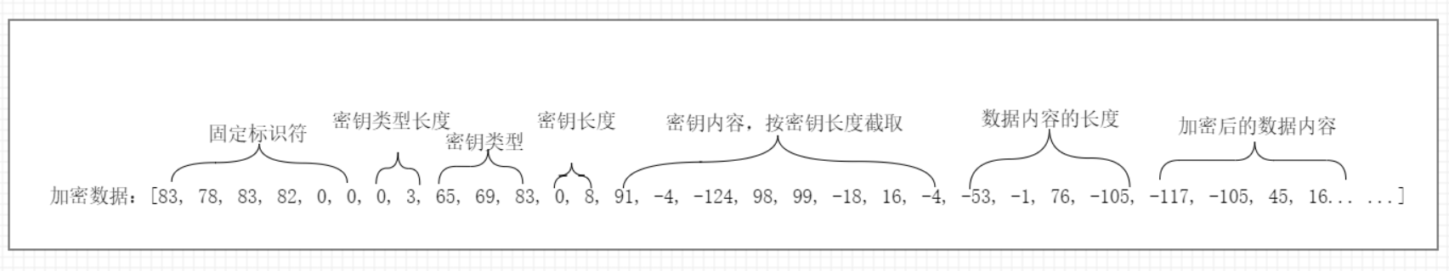
固定标识符：共六位，前四位含义为’S’ ’N’ ’S’ ’R’。第五位含义为version，第六位含义为options，后两位目前默认为0；
密钥类型长度：两位，标识密钥类型字符串的长度。
密钥类型：密钥类型字符串的字节数据（密钥类型指AES或DES等对称加密的密钥类型）。
密钥长度：两位，标识密钥字节数据的长度。
密钥内容：密钥的字节数据。
数据内容长度：四位，标识数据内容的长度。
数据内容：加密后的数据内容。
注：密钥key的长度最大不可超过两字节的存储范围，即0xffff。

示例
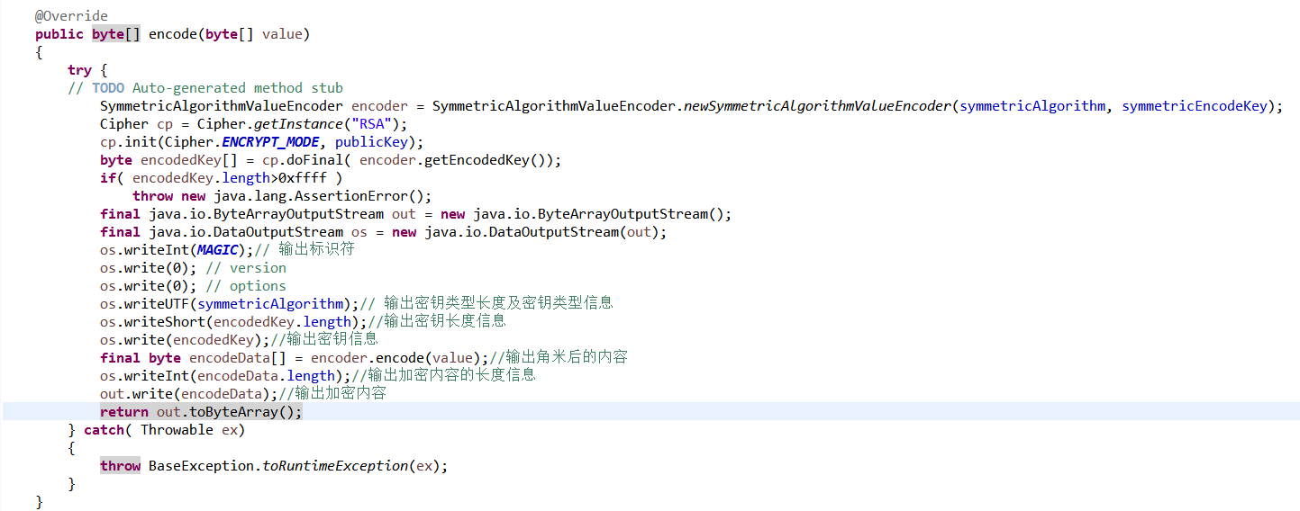

解密
获取到加密字节数据后需要先进行Base64解密，再开始RSA+AES解密。

检查标识符
检查前六位的固定标识符。

获取密钥类型
按密钥类型长度截取密钥类型。

获取密钥内容
按密钥长度截取密钥内容，通过RSA证书，解密AES密钥串。

解密数据
获取数据内容长度，截取加密后数据内容，通过解密后的密钥串解密数据内容。

示例
